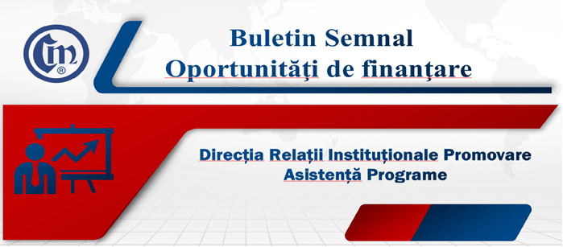
Nr. 1/12.01.2023

Prelungirea perioadei maxime de implementare a proiectelor din cadrul programului Femeia Antreprenor
Ministerul Antreprenoriatului și Turismului (MAT) a prelungit cu un an perioada maximă de implementare a proiectelor pe care le vor derula firmele care vor câștiga granturile de maximum 200.000 de lei fiecare din cadrul programelor Start-Up Nation 2022 și Femeia Antreprenor 2022.
Perioada maximă în care antreprenoarele care vor primi fonduri de la stat vor trebui să efectueze toate cheltuielile din program a fost modificată prin Ordinul de Ministru nr. 1.982/2022 publicat în Monitorul Oficial nr. 1.242/2022.
Mai exact, în termen de 12 luni de la momentul intrării în vigoare a acordului de finanțare pe care îl va semna, dar nu mai târziu de 15.11.2024, beneficiarul are obligația efectuării tuturor cheltuielilor și încărcării și transmiterii în aplicația informatică a cererii de rambursare, a facturilor, documentelor de plată și a documentelor justificative care însoțesc cererea de rambursare, în caz contrar ajutorul nefiind acordat.
Acordul de finanțare include și o perioadă de 3 ani de monitorizare, de la finalizarea implementării.
Inițial, termenul era tot de 12 luni de la momentul intrării în vigoare a acordului de finanțare, dar nu mai târziu de 15.11.2023.
Pentru ediția 2022 a Programului național multianual pentru dezvoltarea antreprenoriatului în rândul femeilor din sectorul întreprinderilor mici și mijlocii, plățile au fost bugetate în anul 2023, astfel: 211.624.000 lei credite de angajament și tot atâtea credite bugetare. La programul Femeia Antreprenor s-a alocat buget pentru contractarea și plata integrală a circa 1.000 de beneficiare ale sesiunii 2022. Nu s-a bugetat o eventuală sesiune de înscrieri la Femeia Antreprenor 2023.

C.C. / C.C.

